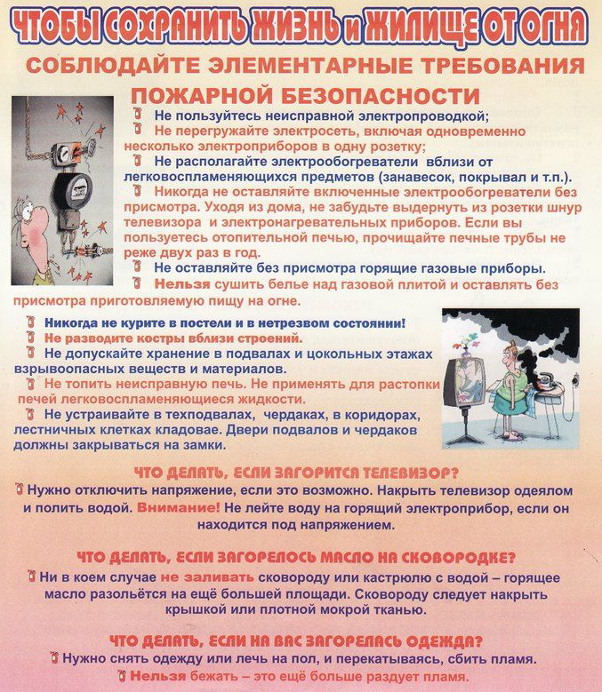

Единый телефон вызова пожарных и спасателей –101, 112

